12月30日动态

星期一 天气：晴天 出勤人数：22人

**观察一：晨间入园——我会按计划进行区域游戏**

今天是周一，**高梓歆、户亚玥，彭鑫奕、苏媛、唐可一、仲思齐、王梓雯、蔡松霖、陈煦、胡皓霆、李哲、刘芃泽、汪子恒，王晔、肖宸锡、王宇尧、邢永望，郑诗俊、孙铭阳、沈星延**小朋友们带来了自己的“年味小铺炒货”，高高兴兴地来园放好物品，吃点心进区域游戏。

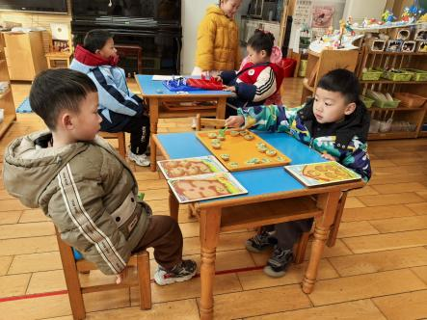 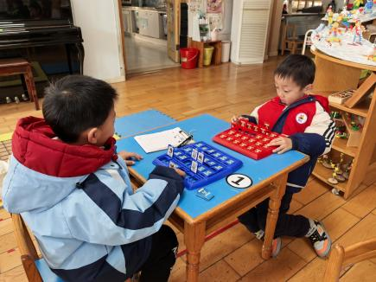 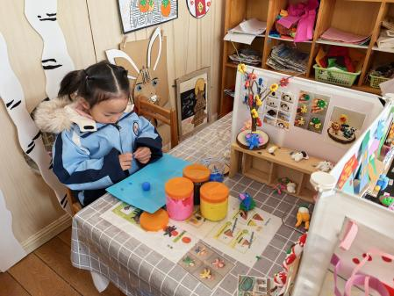

**观察二：户外活动—风车滑梯**

今天的户外活动是风车滑梯，小朋友们不畏寒冷，能积极参与户外活动。**高梓歆、郭陶霖、户亚玥，胡希瑶、彭鑫奕、苏媛、唐可一、仲思齐、王梓雯、蔡松霖、陈煦、胡皓霆、李哲、刘芃泽、汪子恒，王晔、肖宸锡、王宇尧、邢永望，郑诗俊、孙铭阳、沈星延**在老师的提醒下不奔跑，不推挤，能有序的参与户外游戏，并及时补充水分喝水休息。

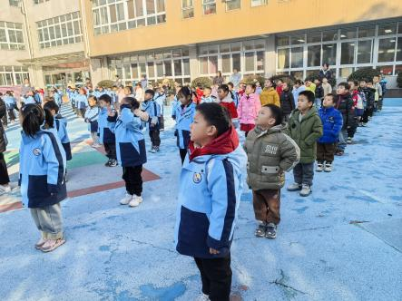 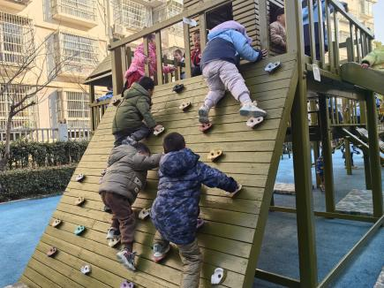 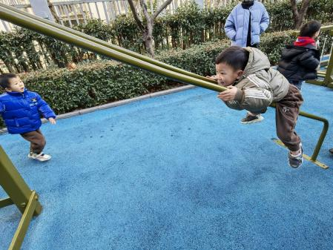

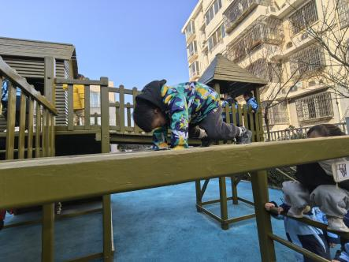 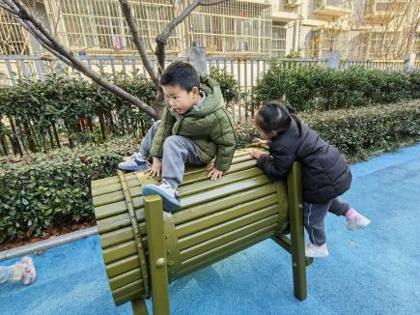 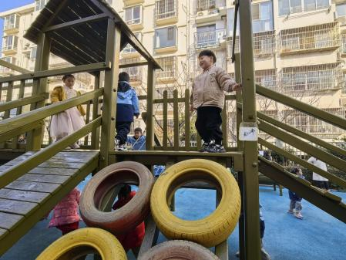

**观察三：集体活动—语言《小雪花》**

《小雪花》是一则短小精练、意境优美、富有趣味性的诗歌，内容贴近幼儿生活同时又不乏大胆、奇特的想象。诗歌里把冬天里的雪花拟人化了，夸张形象地描述了雪花飘落下来的自然变化和奇妙，吸引着幼儿的好奇与想象，给予幼儿美的想象的空间。本次活动先以猜谜导入，引出雪花，接着引导幼儿通过观察图片、朗诵诗歌等形式理解诗歌内容，体验诗歌的优美意境。活动中**郭陶霖、户亚玥，彭鑫奕、苏媛、唐可一、仲思齐、王梓雯、蔡松霖、陈煦、刘芃泽、汪子恒，肖宸锡、王宇尧、邢永望，郑诗俊、沈星延**能尝试有感情地朗诵诗歌。

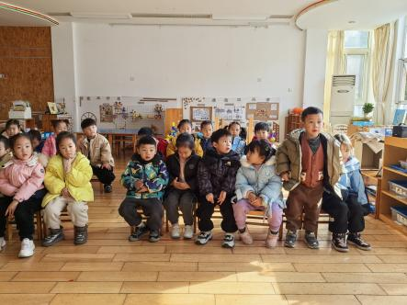 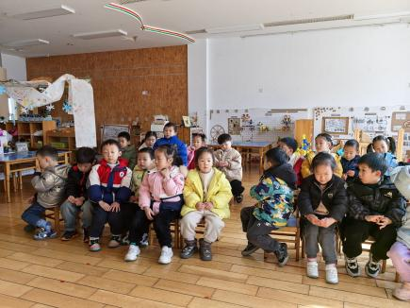 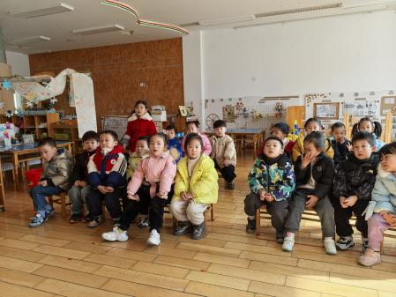



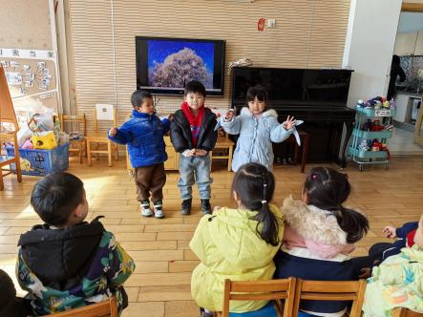 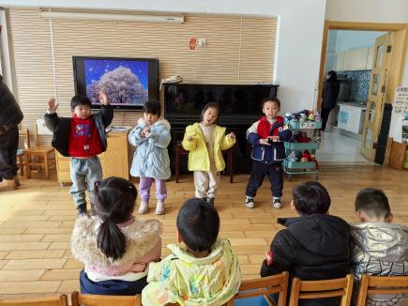 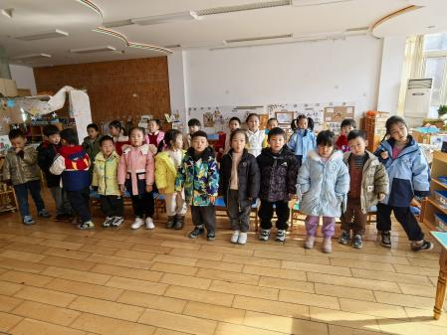

小雪花在飘，小雪花在舞，

挂满了天呀，挂满了树；

小雪花在飘，小雪花在舞，

铺满了地呀，铺满了路；

我在雪中唱，我在雪中跳，

雪花和我共舞蹈。